Урок математики по теме «Пропорции»
6 класс, класс компенсирующего обучения.
Урок проведён в рамках методической недели.
Учитель: Недозименко Галина Станиславовна

Цели урока:
- формировать умения и навыки в решении уравнений и задач по теме, повторяя при этом название членов пропорции, основное свойство пропорции;
- прививать любовь к математике, желание познавать новое, навык самостоятельности в работе;
- воспитывать честность в оценке своих знаний; учить трудолюбию, аккуратности.
Тип урока: урок комплексного применения знаний, умений и навыков.
Оформление:
- Листы настроения для каждого ученика.
- Цветные карандаши.
- Опорные схемы по теме для каждого учащегося.

Ход урока

I. Организационный момент (5 мин)

1. Чтобы спорилось нужное дело,
Чтобы в жизни не знать неудач,
Мы в поход отправляемся смело
В мир загадок и сложных задач.
Не беда, что идти далеко,
Не боимся, что путь будет труден.
Достижения крупные людям
Никогда не давались легко.
2. Девизом сегодняшнего урока будут слова «Без муки нет науки». Кто-то сегодня будет доволен, что сумел решить сам или с помощью одноклассников смешную или трудную задачу; кто-то тем, что он узнал что-то новое; а кто-то тем, что ему повезло, и не пришлось думать над задачей.
Перед вами листок настроения.
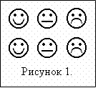
Вы моё настроение видите, оно зависит от вас, от ваших знаний. А какое ваше настроение? Покажите его, закрасив синим карандашом то личико, которое соответствует вашему настроению к началу урока.
4. А теперь разгадайте ребус.
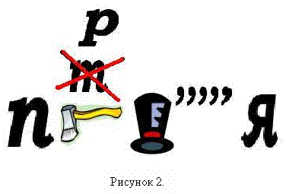
5. Итак, мы сегодня продолжаем говорить о пропорции.
Постараемся вспомнить: из чего состоит пропорция, основное свойство пропорции, как оно применяется при решении уравнений и задач.
6. Запишите число, «Классная работа».

II. Устная работа (10 мин)

1. Из чего составляется отношение?
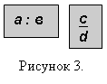
2. Прочитайте отношения ; 1,7 : 8; 3,9 : 5,1; .
3. Сколько отношений участвует в записи пропорции? Рядом с предыдущими карточками появляются карточки:
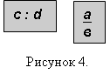
4. Каким знаком они соединены? Предыдущие карточки соединяются знаком «=».Получаются пропорции:
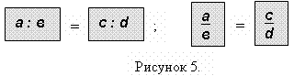
5. Сколько чисел участвует в записи пропорции? Какое название они имеют?

6. Какие из равенств являются пропорциями :
1) 45 : 5 = 4 + 5;
2) 30 : 5 = : ?
- Как проверить, что это пропорция? (Два способа.)
- Назовите крайние и средние члены пропорции.

III. Работа в тетрадях (12 мин)

1. Верните в окошко «сбежавшее» число, чтобы получилась верная пропорция:
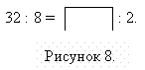

(Водят переменную х, решают пропорцию, находя её средний член. Проговаривают правило.)
Ответ: «сбежало» число 8.
Как называются записи :
1) = ; 2) = ; 3) : = у : ? (Уравнения.)
3. Когда уравненье решаешь, дружок,
Ты должен найти у него корешок…
4. Продолжаем угадывать слово. Учащиеся решают уравнения. При решении этих уравнений опять повторяется основное свойство пропорции, его применение при нахождении неизвестных членов пропорции.
5. А сейчас проверим, были ли вы внимательны, решая пропорции.
Проверьте, правильно ли найден неизвестный член пропорции:
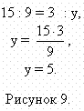
Учащиеся выясняют, что пропорция решена неверно, и находят правильный ответ: 1.
- Итак, после небольшой паузы перейдём к решению задач.

IV. Пауза (2 мин)

- Физминутка для глаз.
- Напишите глазами свою фамилию, имя и рядом ту оценку, которую вы хотели бы получить сегодня на уроке.

V. Решение задач (12 мин)

1. Жить или курить?
Что вы видите?
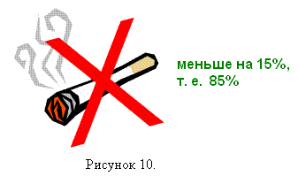
Большинство учёных стран Запада, исследуя отравляющее действие табачного дыма на организм человека, пришли к выводу, что курение – очень опасный враг для здоровья и жизни человека. В развитых странах мира за последние 30 лет количество курящих сократилось в 2-3 раза; в нашей стране, наоборот, количество курящих увеличилось в 3 раза. Жить или курить? Частично дать ответ на этот вопрос поможет решение следующей задачи:
Задача 1: Курящие дети сокращают себе жизнь на 15%. Определите, какова предположительная продолжительность жизни нынешних курящих детей, если средняя продолжительность жизни в России 56 лет.
Оформляем решение:
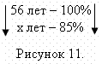
Составляем пропорцию и решаем её.
Ответ: 47,6 года.
Так жить или курить?

Задача 2: Настоящие охотники за приведениями получили новое оборудование – ультрасовременные ловушки. Две такие ловушки захватывают за один раз 18 приведений. Сколько ловушек надо взять на операцию, чтобы отловить одновременно 27 приведений?
Оформляем решение:
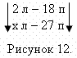
Составляем пропорцию и решаем её.
Ответ: 3 ловушки.

VI. Итог урока (2 мин)

- Объявление оценок с комментариями. Соответствует ли ваше желание с той оценкой, которую вы получили на уроке?
2. Закрасьте цветным карандашом то личико на листочке настроения, которое соответствует вашему настроению к концу урока.

VII. Развивающие упражнения (2 мин)

1. «Переставляшки» - переставьте буквы в словах так, чтобы получились слова, связанные с математикой.
Т И Р (три)
С Л Ю П (плюс)
С О Л И Ч (число)
2. Найдите общую часть трёх слов (2 буквы):
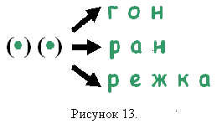 (ва)

VIII. Прощание с детьми (1 мин)
Пусть каждый день и каждый час
Вам новое добудет.
Пусть добрым будет ум у вас,
А сердце умным будет.
С. Маршак

